一、主題： 攝影比賽照片假造事件
二、新聞來源及本文：
2009.04.05 金牌喊冤：重複曝光+黑卡技巧 【聯合報╱記者唐秀麗／嘉義市報導】
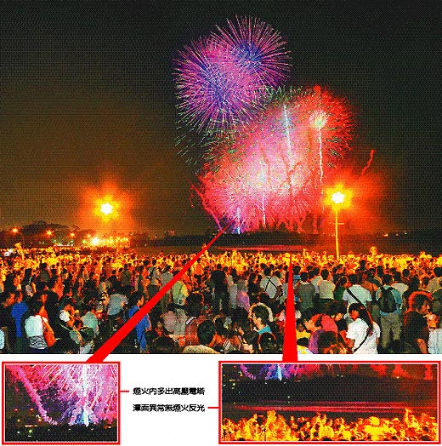
銅獎梁展誌作品。
翻攝／記者唐秀麗
「絕對沒有合成、後製」，嘉義市國慶煙火攝影比賽的金、銅牌作品，被檢舉合成造假，兩位得主覺得很冤枉；但銅牌得主也質疑金牌作品合成。
銅牌梁展誌說，他是用NIKOND300本身的功能，先拍第一張照片中的人物，再拍煙火，在相機上直接把兩張照片合成，並沒有使用電腦軟體做後製，「誰有意見，叫他也去買一台同款相機」。
「難道金牌作品就沒有合成後製嗎？」他說比賽結果公布後，市府有送攝影日曆專輯，仔細一看，金牌獎就有問題。
金牌得主林志芳在南投某公家機關服務，學攝影兩年多，「金牌照片是運用重複曝光，先拍人群、再拍煙火，加上黑卡技巧拍攝而成，把當晚最美的那一幕記錄下來。」
「相片都經過專業攝影評審看過，逃不過老師的眼睛。」他強調如經過合成後製，應該把重複的射日塔頂都要修乾淨，怎麼會笨到留下來讓人發現破綻。
但專業攝影家對於兩人的說法，仍持質疑態度，並認為金牌獎照片「百分之百是合成照片」，保證與黑卡技巧無關。黑卡只是一張黑色卡片，用來折光使用，不致於出現射日塔右移、上緣出現另一張照片殘留、煙火右下方多出燈架等。
專業攝影家並表示，銅牌得主若只是用相機合成兩張照片，為何蘭潭水面在煙火施放時沒有反光？為什麼有高壓電塔出現在照片裡？這些疑點也無法解釋。
【記者謝恩得／嘉義縣報導】「如果比賽規則未規定，現在很多攝影比賽作品都是合成的」，中正大學電訊傳播研究所攝影老師吳政璋說，電腦等科技發達，許多攝影玩家喜歡透過組合、剪接等方式表現創意，但也不能離題，將甲、乙兩地照片合成。
吳政璋觀看被指造假的金牌作品後，也認為「幾可確定是合成照片」，不僅多出一個射日塔的影子，照片最上方還有另一張相片的痕跡。另一張陳丁光入選作品的光線、景物比例很奇怪，也像合成照片。
他表示，很多作品都顯示採用電腦修圖軟體，修改明暗或顏色，這是比賽所允許；但是否可以合成，要看主辦單位設定的議題，有時主辦單位希望有更多創意，可能會接受。
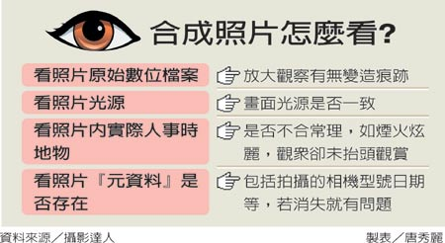

其他教材：
自由時報新聞照片造假 王效蘭憑空消失

【聯合報╱記者何定照、丁萬鳴／台北報導】 | 2008.01.04

讀者向本報投訴指出，自由時報日前將台灣朝覲團見教宗的新聞照片變造後刊出，違反新聞倫理。
天主教教宗本篤十六世上月十二日（當地時間）在梵蒂岡接見台灣朝覲團代表，自由時報卻將中央社的照片變造，利用電腦軟體，將畫面中朝覲團成員之一的聯合報發行人王效蘭「消除」，十七日刊於該報D10版。
撰寫該新聞的記者張寧馨表示，照片是她「裁切」的，是因為照片太長，在直條狀的新聞欄框內不好看；又因為王效蘭並非該照片主角，又是別報的發行人，才會將王效蘭裁去。
上個月十二日，法藍瓷公司總裁陳立恆在梵蒂岡獲教宗接見，陳立恆致贈「櫻桃嬉春」瓷組給教廷典藏，輔大校長黎建球及王效蘭等人也應邀觀禮。照片由大使館人員拍攝，再由法藍瓷發送各媒體刊登。
原照中，左邊第一人是教宗，第二人是陳立恆，王效蘭是第三人，第四人是黎建球，她們把手放在身前欄杆，聆聽教宗講話。竄改後的版本，其他人的姿勢不變，背景也相同，就是少了王效蘭，陳立恆右邊接的是黎建球，欄杆也巧妙地修掉一片，不易辨識痕跡。
坦承修改的張寧馨指出，當時她拿到照片後，認為照片主角既是教宗和陳立恆，旁邊沒必要跟著一大串人，因此詢問法藍瓷有無沒有王效蘭的照片，對方說沒有，但同意讓她自行裁切照片。不過，法藍瓷昨天說，他們只提供原照，並沒同意讓記者變造。
法藍瓷表示，提供給媒體的合照都有王效蘭在內，自由時報記者確實曾向他們詢問有無不包括王效蘭的照片，但法藍瓷並沒有這樣的照片，未料自由時報刊出時，竟然出現沒有王效蘭的變造版本。法藍瓷說，隔天見了自由時報的照片也感到「意外」。
張寧馨說，因為新聞是直欄，要放方照片才好看，她才用美編軟體將王效蘭修掉，「這是我們常用的美編處理方式之一，目的在於凸顯焦點、配合版面。」她說，在發稿時，本來就會想在版面怎麼呈現，配什麼照片，這次也一樣，絕無他人授意，她也未向長官報告此事。
自由時報並非第一次出現變造新聞照片的手法。九十四年十月十八日，自由財經版刊出法新社照片，照片中的主角原本是在看聯合報，但自由見報的照片，竟移花接木成自由時報。

